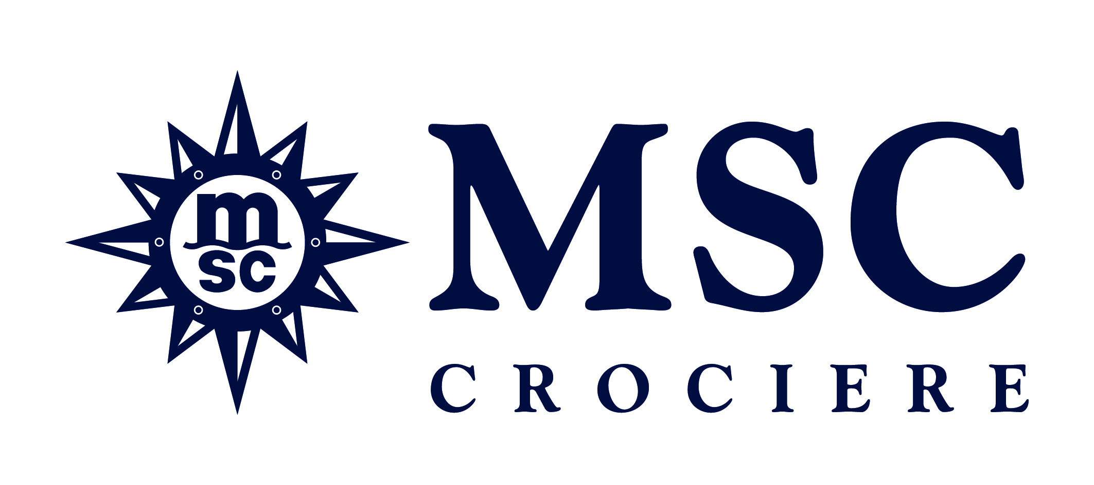

40 ANNI DI UNICEF ITALIA
FESTA A BORDO DI MSC SPLENDIDA

La nave ha ospitato una delegazione di bambini di varie etnie

Napoli, 16 giugno 2014 – La collaudata sinergia tra Unicef ed MSC Crociere continua e si consolida sempre nell’esclusivo interesse dei minori e dei loro diritti.

La Compagnia in occasione dei 40 anni dell’Unicef Italia, ha ospitato sulla nave MSC Splendida una delegazione di bambini di varie etnie provenienti dalle 63 città campane nominate dall’Unicef Città Amiche.

Per augurare “Buon Compleanno” all’Unicef, al momento dell’imbarco della delegazione, le sirene delle navi in porto hanno suonato per condividere gli auguri in… musica ricollegandosi simbolicamente al titolo del libro “Mille voci per un coro” dedicato proprio all’evento festeggiato. Tale libro verrà presentato alla Sala dei Baroni del Maschio Angioino il prossimo 19 giugno.

La presidente regionale dell’Unicef, Margherita Dini Ciacci, il direttore relazioni esterne MSC Crociere Maurizio Salvi, e il presidente provinciale dell’Unicef Mimmo Pesce hanno accolto i bambini e le numerose autorità presenti tra le quali il comandante CV Giuseppe Minotauro capo ufficio direzione marittima Campania, gli assessori Patrizia Sannino della provincia e Roberta Gaeta del comune di Napoli, Rosanna Olimpo vice sindaco di Massa di Somma, Simona Mauriello vice sindaco di Volla, Anna Barbato vice sindaco di Mondragone e Raffaele Coppola sindaco di Liveri. Dopo i saluti del comandante della nave Ferdinando Ponti che ha offerto agli ospiti un gustoso e scenografico buffet accompagnandoli nella visita della lussuosissima nave, gli animatori di bordo hanno coinvolto i bambini in divertenti momenti di aggregazione e di gioco fino al momento dello sbarco.

“Ringrazio MSC Crociere sia per la lodevole iniziativa che per la sensibilità della Compagnia di navigazione che da anni contribuisce attivamente e concretamente alle iniziative Unicef” ha affermato la presidente Ciacci. “Ma il mio grazie va anche ai giornalisti e alle troupe televisive presenti a quest’evento per la visibilità che con il loro lavoro daranno alla festa di oggi”.

“MSC Crociere è onorata di poter contribuire al sostegno dell’Unicef e delle sue iniziative in favore dei bambini” ha dichiarato il direttore relazioni esterne MSC Crociere Maurizio Salvi. “La Compagnia considera la responsabilità sociale quale parte integrale della propria missione e dei propri valori. Con questa filosofia stiamo elaborando insieme all’Unicef nuovi progetti e nuove iniziative a tutela dell’infanzia che presenteremo presto”.

MSC CROCIERE
Direttore Relazioni Esterne
Maurizio Salvi - Tel. 081/7942262
Ufficio Stampa - Tel. 081/7942-600–601–602-603
publicrelations@msccrociere.it
www.mscpressarea.it

UNICEF
Comitato Provinciale di Napoli
Ufficio Stampa
Rossella Speranza - cellulare 393 893 1622
email d.pesce@unicef.it www.unicef.it

